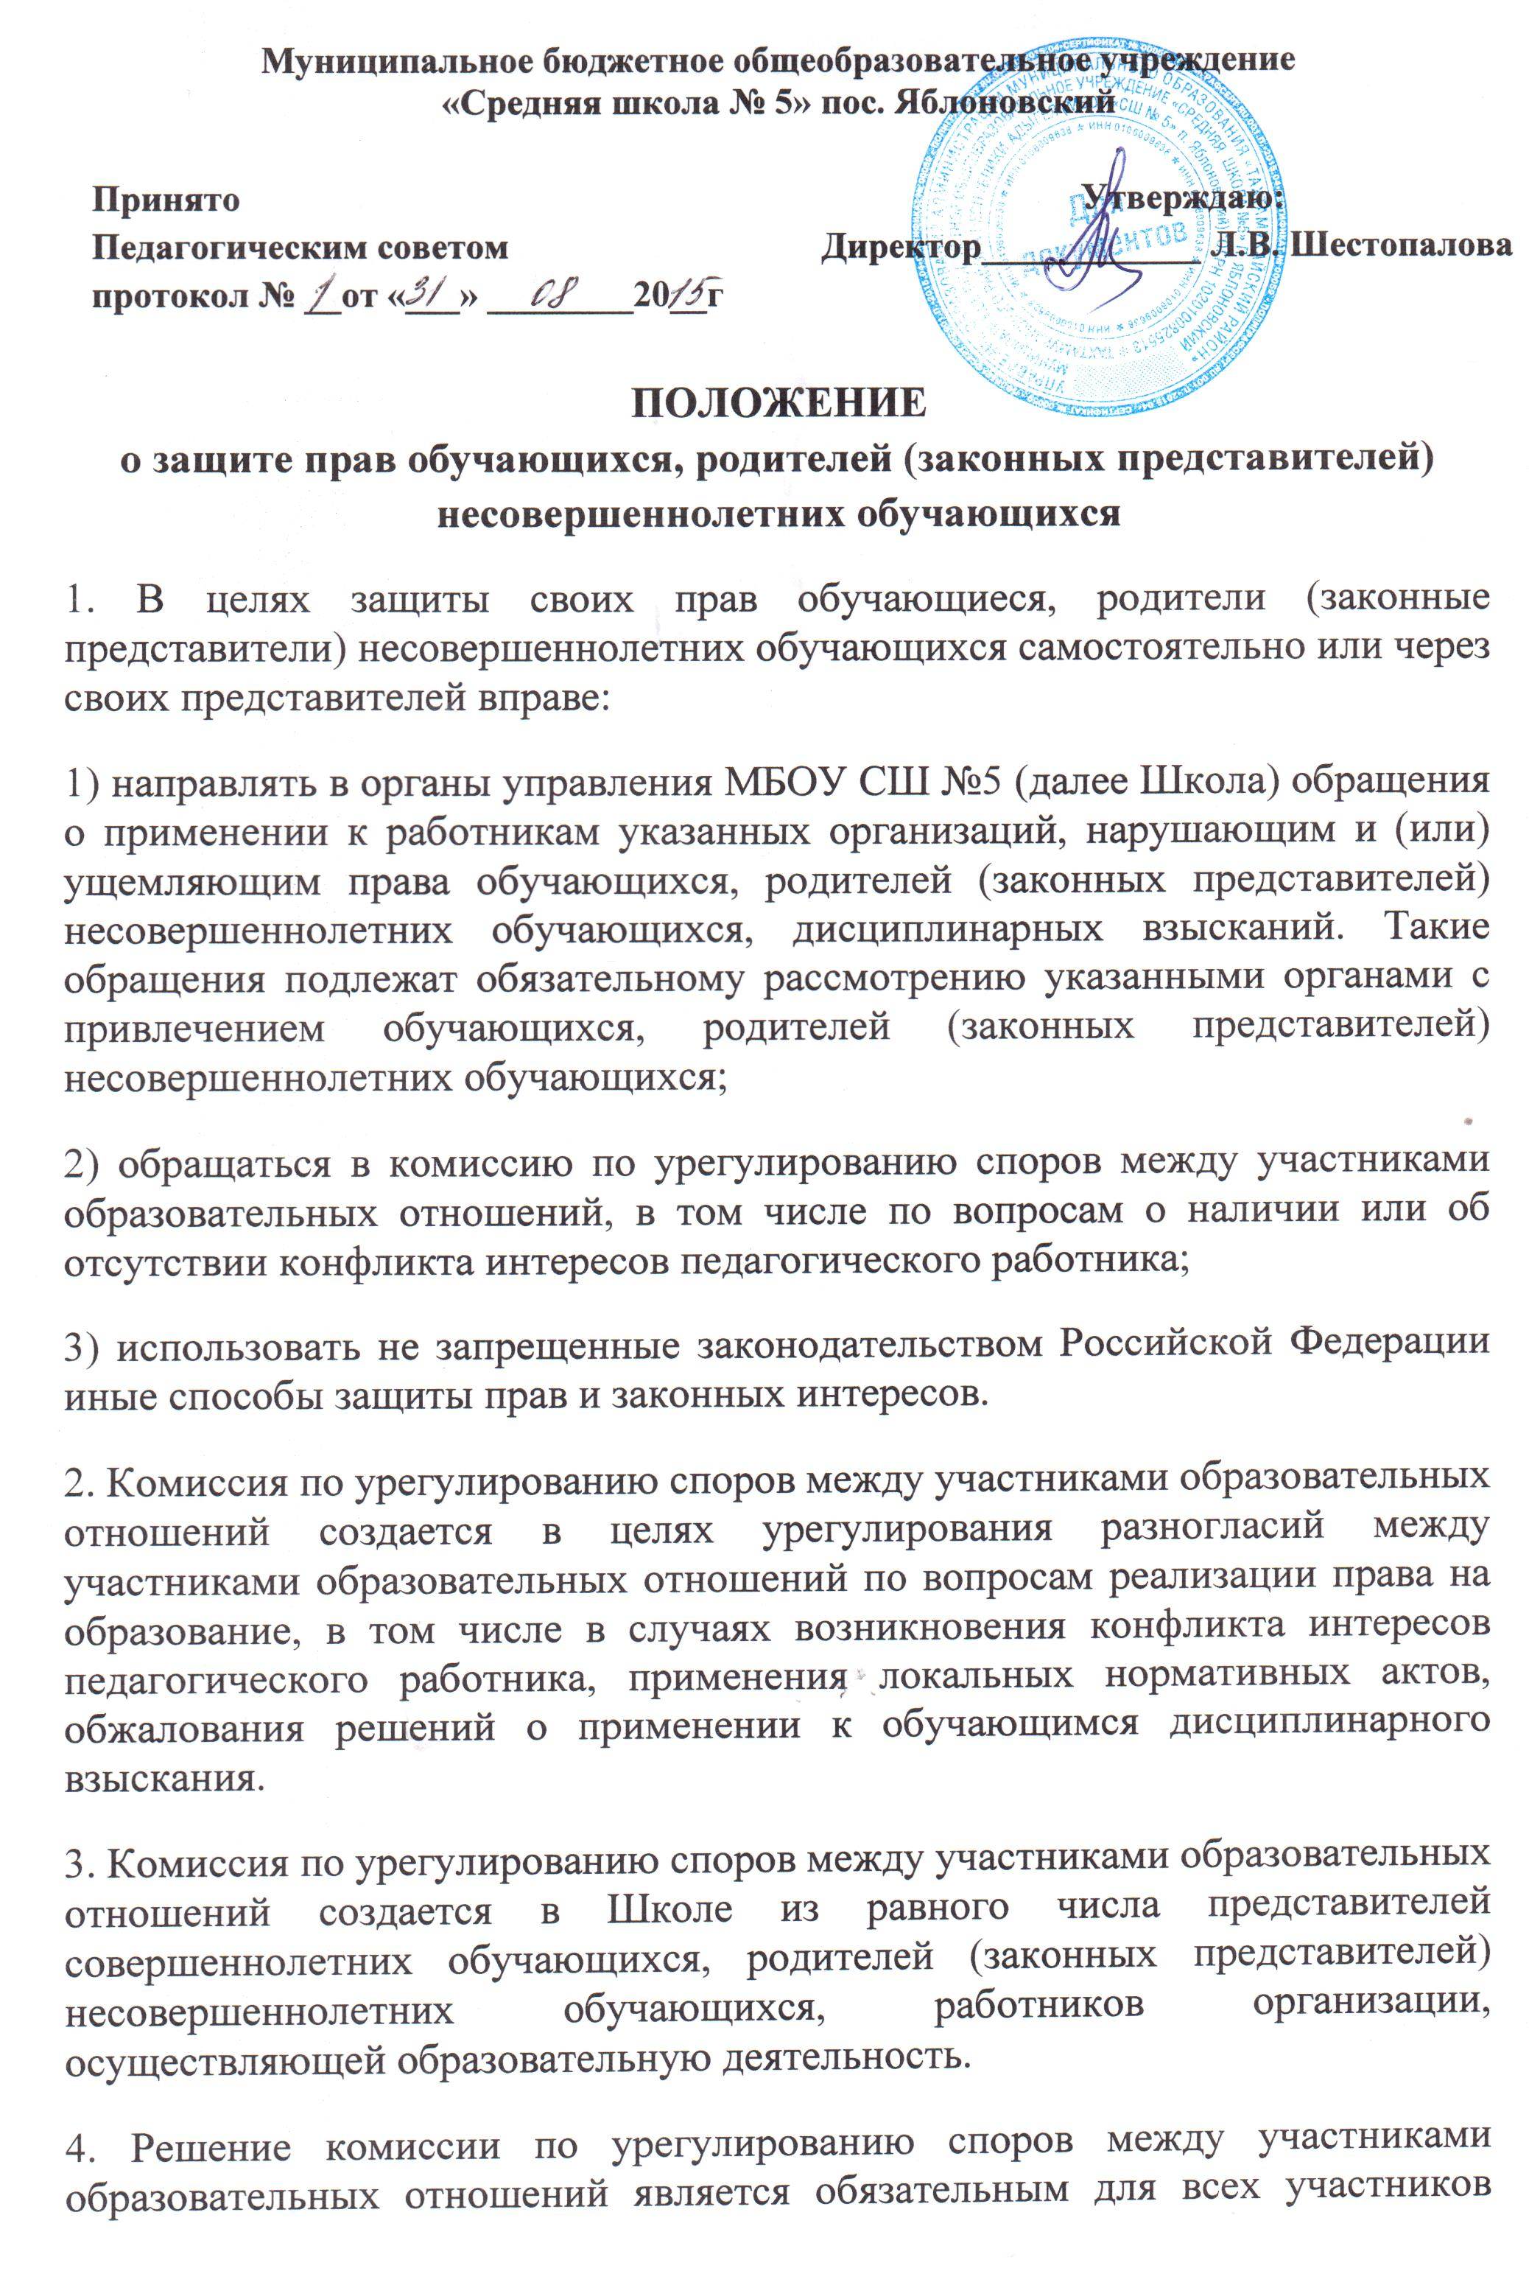

образовательных отношений в Школе и подлежит исполнению в сроки, предусмотренные указанным решением.
5. Решение комиссии по урегулированию споров между участниками образовательных отношений может быть обжаловано в установленном законодательством Российской Федерации порядке.
6. Порядок создания, организации работы, принятия решений комиссией по урегулированию споров между участниками образовательных отношений и их исполнения устанавливается локальным нормативным актом, который принимается с учетом мнения советов обучающихся, советов родителей, а также представительных органов работников этой организации и (или) обучающихся в ней (при их наличии).

